

UNIVERSIDAD ESTATAL DE BOLÍVAR

Facultad de Ciencias Agropecuarias, Recursos Naturales y del Ambiente CARRERA DE MEDICINA VETERINARIA
Tema:

EVALUACIÓN DEL EFECTO DEL CALOSTRO BOVINO FERMENTADO SOBRE LA CRIANZA Y PARÁMETROS FISIOLÓGICOS DE TERNEROS LACTANTES
Proyecto de investigación previo a la obtención del título de Médico Veterinario, otorgado por la Universidad Estatal de Bolívar a través de la Facultad de Ciencias Agropecuarias, Recursos Naturales y del Ambiente, Carrera de Medicina Veterinaria.

Autora:
Jaela Daniela Vásconez Salazar

Tutor:
Dr. Franco Bolívar Cordero Salazar MSc.

Guaranda- Ecuador
2026

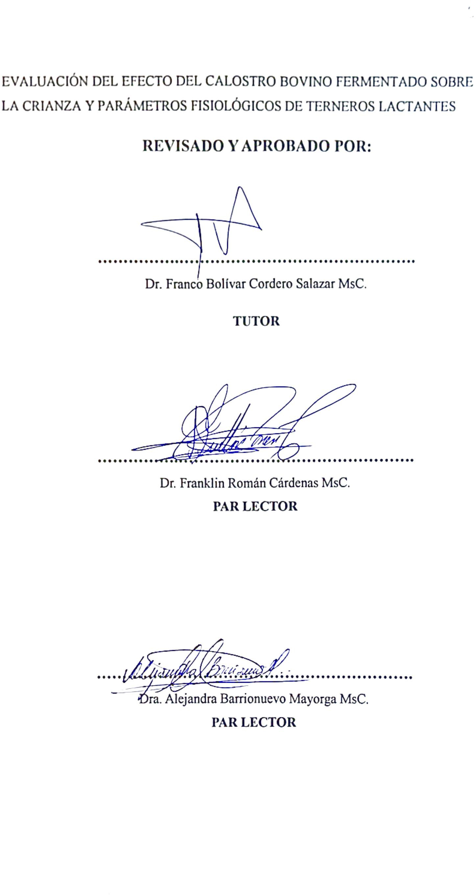



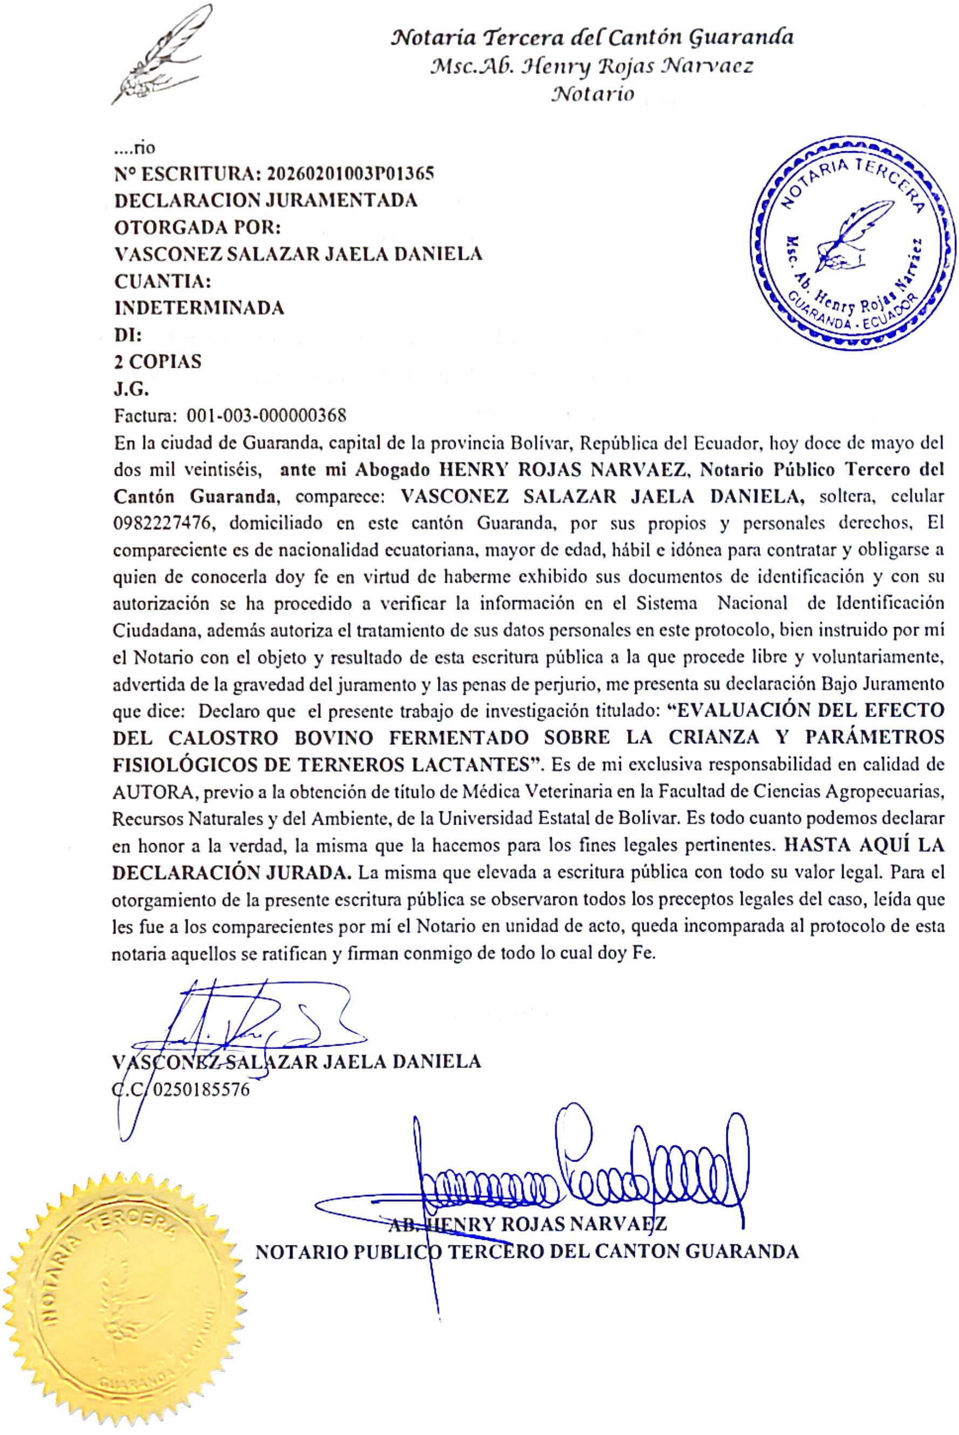



DEDICATORIA

A quienes fueron refugio, impulso y paciencia; a quienes me sostuvieron en silencio y celebraron cada pequeño avance.
Este trabajo es reflejo del amor y la confianza que sembraron en mí. Y también me lo dedico a mí misma, por no rendirme, por crecer en el proceso y por entender que cada obstáculo tenía un propósito.

A mis queridas mascotas, mis compañeras silenciosas de largas noches, quienes permanecieron a mi lado en cada desvelo mientras estudiaba, recordándome con su compañía y cariño por qué elegí este camino.
Y a todos los animales que, con sus historias y necesidades, dieron sentido a mi aprendizaje y fortalecieron mi vocación. Este logro es también por y para ellos.

AGRADECIMIENTO

A la Universidad Estatal del Bolívar y al Laboratorio de Investigación de la Facultad de Ciencias Agropecuarias, por brindarme el conocimiento y las herramientas necesarias para la elaboración del presente trabajo.

A Dios, por su amparo constante, por sostenerme en los momentos de incertidumbre y por iluminar cada paso de mi vida estudiantil.

A mis padres, Gilberth y Rocío, por su amor y apoyo incondicional; de ustedes aprendí que con perseverancia lo imposible puede hacerse posible. En especial a mi madre, por los sacrificios realizados para que yo pudiera cumplir mi pequeño gran sueño; este logro también es suyo.

A mis abuelos y a mi familia, por ser mi raíz y mi fortaleza, por cada oración elevada en silencio, por cada gesto de apoyo, por cada palabra de ánimo que me sostuvo cuando el cansancio parecía vencerme.

A mis docentes y tutor, por su guía, conocimientos y acompañamiento durante el desarrollo de esta investigación. Su orientación fue fundamental en mi formación académica y profesional.

A una persona muy especial en mi vida, gracias por su apoyo firme y sereno, y por impulsarme a seguir adelante incluso en los momentos de mayor cansancio. Su presencia fue un refugio y un impulso invaluable durante este proceso.

Y a todas aquellas personas que contribuyeron de alguna manera al desarrollo de este trabajo, mi más sincero “Dios le pague”.

ÍNDICE DEL CONTTENIDO

CAPÍTULO I 1
  - INTRODUCCIÓN 1
  - PROBLEMA 2
  - OBJETIVOS 3
    - Objetivo General 3
    - Objetivos Específicos 3
  - Hipótesis 4
CAPÍTULO II 5
  - MARCO TEÓRICO 5
    - Conceptos generales de los bovinos 5
    - Taxonomía 5
    - Generalidades en bovinos raza Holstein 5
    - Generalidades en bovinos raza Jersey 6
    - Generalidades de los bovinos raza Brown Swiss 6
    - Fisiología digestiva del ternero 7
    - Calostro 8
    - Calostrogénesis 9
    - Composición del calostro 10
2.1.10. Componentes de crecimiento 11
    - Elementos que influyen en la calidad del calostro 12
    - Imunoglubulinas calostrales 13
2.1.13. Fermentación del calostro bovino 14
CAPÍTULO III MARCO METODOLÓGICO 15
  - Metodología 15
    - Ubicación de la investigación 15
    - Zona de vida 15
  - Metodología 16
    - Material experimental 16
    - Factores de estudio 16
    - Tratamientos 16
    - Tipo de diseño experimental o estadístico 17
    - Tipos de análisis 17
    - Métodos de evaluación y datos a tomarse 17
    - Manejo del experimento 19
CAPÍTULO IV 21
- RESULTADOS Y DISCUSIÓN 21
COMPROBACIÓN DE HIPÓTESIS 35
CAPÍTULO V 37
  - CONCLUSIONES 37
  - RECOMENDACIONES 38

ANEXOS..................................................................................................................

ÍNDICE DE TABLAS

N.º Detalle Pág.
- Clasificación taxonómica de los bovinos 8
- Imunoglobulinas presentes en el calostro bovino 14
- Alimentación de terneros con calostro fermentado 15
- Situación climática 16
- Tratamientos 18
- Técnica de Ensayo 20
- Evaluación del peso corporal 26
- Evaluación del perímetro abdominal 27
- Evaluación del perímetro torácico 28
- Evaluación de la alzada a la cruz 29
- Prueba de Mann-Whitney para los parámetros zootécnicos 30
- Promedio de parámetros fisiológicos en terneros por tratamiento 31
- Concentración sérica de inmunoglobulinas en terneros por 32
tratamiento
- Examen bromatológico 33

ÍNDICE DE FIGURAS

Nº | Detalle | Pág.
1 | Ganancia de peso | 32
2 | Perímetro abdominal | 33
3 | Perímetro torácico | 35
4 | Alzada a la cruz | 37
5 | Parámetros fisiológicos | 39
6 | Inmunoglobulinas | 41
7 | Composición de dietas experimentales | 44

ÍNDICE DE ANEXOS

Detalle

- Mapa de ubicación de la investigación

- Croquis del ensayo

- Exámenes de Laboratorio

- Base de datos

- Evidencia Fotográfica

- Glosario de términos técnicos

RESUMEN

El presente estudio tuvo como objetivo evaluar el impacto del calostro bovino fermentado sobre el crecimiento y los parámetros fisiológicos en terneros lactantes. La metodología empleada fue de naturaleza experimental, comparando dos tratamientos: T0 (leche) y T1 (leche complementada con calostro fermentado). En el marco de la investigación, se procedió a la evaluación de diversos parámetros zoométricos como: perímetro abdominal, torácico, alzada a la cruz y fisiológicos como: temperatura, frecuencias cardíaca y respiratoria. Los hallazgos revelaron que el tratamiento T1 exhibió un peso final superior (65,90 kg) y una mayor ganancia de peso (21,04 kg) en comparación con el tratamiento T0, el cual registró un peso final de 59,75 kg y una ganancia de peso de 14,92 kg, observándose diferencias estadísticamente significativas (p < 0,05) entre ambos grupos. Respecto al perímetro abdominal, se detectaron diferencias altamente significativas (p = 0,004), lo que sugiere un desarrollo digestivo más favorable. Cabe destacar que ninguno de los tratamientos indujo alteraciones clínicas, y los parámetros fisiológicos se conservaron dentro de los rangos de normalidad. El análisis bromatológico indicó que las dietas que incluyeron calostro fermentado presentaron mayores concentraciones de proteína, grasa y sólidos totales. Particularmente, el tratamiento T3 mostró los valores más elevados, alcanzando 5,43%, 7,90% y 21,20% para los nutrientes mencionados, respectivamente. No obstante, los niveles de inmunoglobulina G resultaron óptimos en ambos tratamientos, si bien el tratamiento T1 evidenció valores superiores. En consecuencia, el calostro fermentado representa una estrategia para optimizar el crecimiento productivo sin comprometer la estabilidad fisiológica, posicionándose como una alternativa nutricional viable en la cría de terneros.
Palabras clave: calostro fermentado, terneros lactantes, crecimiento productivo, parámetros fisiológicos, nutrición bovina

SUMMARY

The objective of this study was to evaluate the impact of fermented bovine colostrum on growth and physiological parameters in suckling calves. The methodology employed was experimental in nature, comparing two treatments: T0 (milk) and T1 (milk supplemented with fermented colostrum). As part of the research, various zoometric parameters were evaluated, such as abdominal and thoracic circumference and withers height, as well as physiological parameters such as temperature, heart rate, and respiratory rate. The findings revealed that treatment T1 exhibited a higher final weight (65.90 kg) and greater weight gain (21.04 kg) compared to treatment T0, which recorded a final weight of 59.75 kg and a weight gain of 14.92 kg, with statistically significant differences (p < 0.05) observed between the two groups. Regarding abdominal circumference, highly significant differences (p = 0.004) were detected, suggesting more favorable digestive development. It should be noted that none of the treatments induced clinical alterations, and physiological parameters remained within normal ranges. The bromatological analysis indicated that the diets containing fermented colostrum had higher concentrations of protein, fat, and total solids. In particular, treatment T3 showed the highest values, reaching 5.43%, 7.90%, and 21.20% for these nutrients, respectively. However, immunoglobulin G levels were optimal in both treatments, although treatment T1 showed higher values. Consequently, fermented colostrum represents a strategy for optimizing growth performance without compromising physiological stability, positioning itself as a viable nutritional alternative in calf rearing.
Keywords: Fermented colostrum, suckling calves, growth performance, physiological parameters, cattle nutrition

CAPÍTULO I.

INTRODUCCIÓN

El ganado bovino representa el 38% de la producción agrícola a nivel mundial, convirtiéndose así en un pilar fundamental de los recursos para la vida y la seguridad alimentaria. En nuestro país, las explotaciones lecheras tienen un impacto significativo en el ámbito socioeconómico. Este sistema económico está estrechamente vinculado con la cadena de producción y los mercados primarios. (Andrade et al., 2023).
Por su parte, es importante destacar que en Ecuador se utilizan los procedimientos empíricos vigentes en las extensas explotaciones para la adquisición, gestión y suministro del calostro bovino. A pesar de ello, los pequeños productores carecen de conocimiento acerca de la preparación de los animales previo al parto, así como de la relevancia del calostro bovino en la salud integral de los terneros
Por consiguiente, la preservación del calostro bovino ha adquirido relevancia en los últimos tiempos. En este sentido, se han implementado diversas técnicas que abarcan desde la criopreservación hasta la utilización de aditivos artificiales. El calostro que se somete a un proceso de fermentación natural experimenta una acidificación que preserva sus propiedades nutricionales. No obstante, para llevar a cabo este procedimiento de manera adecuada, resulta esencial aplicar rigurosas prácticas de higiene y manejo (Denholm, 2022)
Uno de los puntos críticos de la crianza artificial de terneros es el nivel de anticuerpos que ingesta en sus primeros días ya que, son propensos a infecciones gastrointestinales y diarreas por ello, los probióticos e inmunoglobulinas favorecen el establecimiento de la flora intestinal cuyo objetivo es inhibir la propagación de bacterias patógenas (Woods, et al, 2021)

PROBLEMA

En bovinos, no se produce el transporte transplacentario de anticuerpos de la madre hacia la cría esto en consecuencia por la estructura de la placenta, la cual es de tipo sindesmocorial. Como consecuencia los terneros nacen sin inmunidad pasiva adquirida haciéndolos dependientes de la ingesta de calostro para llevar a cabo la transferencia de anticuerpos. Dado que durante las primeras horas de vida del ternero la capacidad de absorción del intestino es óptima, el calostro conservado bajo fermentación es un alimento adecuado para la crianza artificial de terneros durante los meses de lactancia (Giraldo & Almanza, 2023).
Los terneros son propensos a desarrollar patologías como infecciones gastrointestinales y diarreas, al no adquirir inmunoglobulinas necesarias del calostro estas enfermedades se convierten en un problema que podría desencadenar en la muerte del animal.
La fermentación del calostro natural es una técnica relativamente nueva entre los pequeños y medianos productores dado que, se lo ha practicado empíricamente y en consecuencia no existe mucha información actual acerca de la eficacia real en relación con la fisiología de los terneros.
Es fundamental investigar y entender mejor los ámbitos nutricionales, prevención de diarreas, ganancia de peso, así como la eficacia y eficiencia real del empleo del calostro bovino fermentado en relación con la salud integral de los terneros.
Esta investigación busca proporcionar recomendaciones prácticas para mejorar la gestión nutricional y el bienestar de los animales, promoviendo así una producción lechera más sostenible y rentable, dentro del hato ganadero.

OBJETIVOS

Objetivo General

      - Evaluar el efecto del calostro fermentado en relación con la crianza y parámetros fisiológicos de terneros

Objetivos Específicos

      - Determinar la influencia del calostro fermentado en los parámetros zoométricos en los terneros.
      - Conocer las posibles alteraciones fisiológicas mediante el examen clínico general
      - Realizar un estudio Bromatológico de las dietas a utilizarse

Hipótesis

H₀: El calostro bovino fermentado no tiene un efecto significativo sobre la crianza y los parámetros fisiológicos de terneros lactantes
H₁: El calostro bovino fermentado tiene un efecto significativo sobre la crianza y los parámetros fisiológicos de terneros lactantes

CAPÍTULO II

MARCO TEÓRICO.

Conceptos generales de los bovinos

Un bovino es un mamífero, del grupo de los rumiantes, de gran tamaño, cuyos aspectos físicos constan de cuernos lisos, hocico ancho y desnudo y cola larga con un mechón en su extremo, y que se encuentra domesticado en muchos casos. (RAE, 2023)

Taxonomía

La clasificación taxonómica de los bovinos es la siguiente:

Tabla 1

Clasificación taxonómica de los bovinos

Nombre científico: Bos primigenius Taurus
Reino: Animal
Clase: Mamífero
Orden: Artiodáctilo
Suborden: Rumiante
Familia: Bovino
Género: Bos
Especie: Bos taurus
Filo: Chordata

Fuente: (taxonomiaanimal, 2018)

Generalidades en bovinos raza Holstein.

Esta raza tiene su origen en las provincias del norte de Holanda, como Frisia Occidental y el País Bajo del Norte. Tiene como características muy notorias en cuanto a su aspecto

físico como es su color y de igual forma en producción láctea. La raza Holstein son considerados animales de estructura grande con colores característicos como es el blanco y negro o blanco y rojo. Un ternero oscila entre los 40kg al momento de nacer y una vaca adulta con un peso de 675 kg y 150 cm de altura (INTAGRI, 2021).
Existen características físicas en donde su estructura anatómica es angulosa y amplia, cuello descarnado y largo, su capacidad corporal es grande concerniente a su tamaño y poseen una ubre con excelente forma y de gran capacidad. Y su comportamiento debido a su tamaño se caracterizan por ser menos agiles y su temperamento puede varias de acuerdo al animal (INTAGRI, 2021).

Generalidades en bovinos raza Jersey

Las vacas Jersey, una raza de rumiantes procedente de las islas de Jersey en Inglaterra, poseen una historia interesante y rasgos únicos que las distinguen en el ámbito ganadero. Su pelaje varía del amarillo al marrón claro, y su tamaño es relativamente pequeño, con las hembras pesando en promedio alrededor de 350 kg y los machos alcanzando hasta 500 kg (dreamsecopark, 2023).
Las vacas Jersey se destacan por su notable capacidad de adaptación a diversos entornos y condiciones climáticas. Pueden prosperar en climas cálidos, en tierras altas y en regiones secas, lo que explica su amplia distribución y éxito en diferentes contextos. Originarias de Inglaterra, las vacas Jersey tienen una rica historia y han tenido un impacto significativo en la producción lechera a nivel mundial. Su habilidad para ofrecer beneficios nutricionales, económicos y medioambientales las convierte en una raza destacada en el sector ganadero, contribuyendo a la producción sostenible de leche (dreamsecopark, 2023).

Generalidades de los bovinos raza Brown Swiss

La raza bovina Brown Swiss, también denominada Pardo Suizo, es ampliamente reconocida en el ámbito ganadero por su destacada productividad, resistencia y

adaptabilidad, atributos que la han posicionado como una de las razas lecheras más apreciadas en diversos sistemas de producción. Su origen en las regiones montañosas de los Alpes suizos contribuyó a su evolución bajo condiciones climáticas rigurosas, lo que fortaleció su capacidad para enfrentar ambientes difíciles y conservar una buena salud general (Gummer, 2021)

Entre sus cualidades más sobresalientes se encuentra la producción de leche de alta calidad, con un adecuado balance entre grasa y proteína, ideal para la elaboración de productos lácteos, especialmente quesos. A esto se suma su temperamento dócil, que facilita el manejo diario y reduce los niveles de estrés tanto en el animal como en el operario (Gummer, 2021)

Desde el punto de vista morfológico, los ejemplares de esta raza presentan un pelaje que varía entre tonos grisáceos y pardos oscuros, acompañados de una estructura corporal sólida, extremidades bien conformadas y un sistema mamario funcional, lo que permite una producción constante y eficiente. Asimismo, su desempeño reproductivo suele ser favorable, con índices aceptables de fertilidad y buena respuesta a los programas de mejoramiento genético, lo cual ha favorecido su expansión a distintas regiones del mundo, incluyendo zonas tropicales de América Latina (Gummer, 2021)

Fisiología digestiva del ternero

Al momento del nacimiento, el estómago del ternero presenta la misma división anatómica en cuatro compartimientos que en el rumiante adulto. No obstante, solo el abomaso o cuajar se encuentra funcionalmente activo en esta etapa. En el ternero neonato, el abomaso posee un volumen relativo considerablemente mayor en comparación con el del adulto (rumiNews, 2021).
Durante las primeras horas de vida, este compartimiento exhibe una capacidad hidrolítica limitada, centrada principalmente en la degradación de péptidos lácteos mediante la acción de la renina. Esta condición favorece el tránsito intacto de las

inmunoglobulinas calostrales hacia el intestino delgado, donde son absorbidas eficientemente (Fernández & Hornos, 2019).
Fase de prerrumiante:

Durante la etapa de prerrumiantes, la alimentación del animal se fundamenta principalmente en el consumo de leche o sustitutos lácteos líquidos, los cuales constituyen la fuente esencial de nutrientes necesarios para cubrir los requerimientos de mantenimiento y promover un adecuado crecimiento corporal (Núñez, 2017).
Fase de transición:

Esta etapa comienza cuando el ternero inicia la ingesta de alimentos concentrados, proceso que depende de diversos factores como su estado sanitario, la disponibilidad de agua y el tipo de programa de alimentación láctea implementado. Este cambio dietético favorece el inicio y desarrollo de la fermentación ruminal, lo que marca una transformación progresiva en la funcionalidad digestiva del animal (Núñez, 2017).
Fase de rumiante:

Esta fase se establece a partir del destete y se extiende durante el resto de la vida del animal. En este periodo, los alimentos secos constituyen la base de la dieta, mientras que el agua, considerada un nutriente esencial, resulta indispensable para el adecuado funcionamiento del proceso digestivo a nivel ruminal (Núñez, 2017).

Calostro

El calostro es la leche inicial que la vaca genera tras el parto para alimentar a su cría. Este primer sustento disponible para el ternero en sus primeros días de vida se distingue por su alto contenido nutricional y su significativo valor biológico (Cuican & et al., 2021)
Desempeña un papel fundamental en la protección del neonato frente a agentes patógenos, actuando como su primera barrera inmunológica hasta que su propio

sistema de defensa se desarrolle completamente. Este fluido rico en inmunoglobulinas y otros factores bioactivos no solo refuerza la inmunidad pasiva del recién nacido, sino que también reduce significativamente el riesgo de enfermedades entéricas, como la diarrea neonatal, frecuentemente provocada por rotavirus y ciertas cepas patógenas de Escherichia coli. Además, su composición favorece el desarrollo de la microbiota intestinal, contribuyendo a la estabilidad del sistema digestivo en las primeras etapas de vida (Godden, 2019).
El calostro bovino ofrece múltiples beneficios adicionales para el ternero recién nacido. Su elevado contenido energético contribuye a minimizar el riesgo de hipotermia, permitiendo al neonato mantener una temperatura corporal adecuada en sus primeras horas de vida. Asimismo, posee una acción laxante natural que facilita la expulsión del meconio, promoviendo el correcto inicio del tránsito intestinal y optimizando la absorción de nutrientes esenciales para su desarrollo temprano (Arizala & Olivera, 2007).

Calostrogénesis

La formación del calostro en bovinos es un proceso fisiológico complejo que comienza en las últimas semanas de gestación y culmina en las primeras horas tras el parto. Durante este período, la glándula mamaria sufre una intensa actividad secretora, en la que se concentra una elevada cantidad de inmunoglobulinas, proteínas bioactivas, factores de crecimiento, vitaminas y minerales esenciales. Este proceso es regulado por cambios hormonales, especialmente el aumento de los niveles de prolactina, cortisol y estrógenos, que estimulan la transferencia de anticuerpos maternos al calostro. Como resultado, este líquido adquiere una composición única y altamente especializada, diseñada para proporcionar inmunidad pasiva y favorecer el desarrollo fisiológico del neonato en sus primeras horas de vida (Godden, 2019).
Autores señalan que la formación de calostro tiene dos fases, en la lácteogénesis I se llevan a cabo cambios enzimáticos y citológicos de las células alveolares es en este punto en el que se forma el calostro y se incluyen inmunoglobulinas, este proceso se

lleva a cabo durante el último tercio de gestación. La cantidad de ribosomas se ve aumentado, así como la incorporación de aminoácidos lo cual provoca el aumento de la función secretora (Arizala & Olivera, 2007).
La producción de calostro, también conocida como lactogénesis II, comienza aproximadamente cuatro días antes del parto y está marcada por una serie de cambios celulares y bioquímicos en la glándula mamaria. Durante este proceso, el ARN mensajero de la alfa-lactoalbúmina se transporta al retículo endoplasmático, donde participa en la síntesis de lactosa al interactuar con la galactosiltransferasa en el aparato de Golgi. El aumento de lactosa genera un efecto osmótico que favorece la entrada de agua en el aparato de Golgi y en las vesículas secretoras, contribuyendo a la acumulación del calostro. En esta etapa, las células epiteliales mamarias experimentan un notable crecimiento, alcanzando diámetros de hasta 25 micras, y su citoplasma se enriquece con lípidos, enzimas, oligosacáridos y glicosilados, elementos esenciales para la calidad nutricional e inmunológica del calostro (Arizala & Olivera, 2007)

Composición del calostro

A diferencia de la leche normal, el calostro posee mayor cantidad de sólidos totales y proteínas, sin embargo, la concentración de lactosa es menor hasta el quinto día en donde la secreción se modifica a fin de tener las mismas características de la leche (Giraldo & Almanza, 2023)
Las inmunoglobulinas del tipo IgG1 son transferidas de manera pasiva hacia la glándula mamaria, mientras que las IgG2 lo hacen mediante un proceso de transferencia selectiva. Como resultado de este mecanismo, la concentración de inmunoglobulinas en el calostro, especialmente de IgG1, es considerablemente superior a la presente en el suero sanguíneo. Cabe destacar que los niveles más elevados de IgG1 en el calostro se registran en los días previos al parto, disminuyendo posteriormente, lo cual se atribuye, en gran medida, al incremento progresivo del volumen de calostro almacenado en la glándula mamaria (Cuican & et al., 2021)

Tabla 2

Imunoglobulinas presentes en el calostro bovino

Inmunoglobulinas | Mg/ml
IgG1 | 35.0
IgG2 | 16.0
IgA | 1.7
IgM | 4.3
Lactoferrina | 0.8
Fuente: (Bagwe, Tharappel, & Ginpreet, 2015)

Componentes de crecimiento

El calostro bovino está conformado por hormonas coadyuvantes del crecimiento entre ellas destacan: prolactina, oxitocina, somatostatina, hormona luteinizante, tiroxina, calcitonina, hormona liberadora, progesterona y estrógeno. Estos elementos estimulan la reparación del tracto gastrointestinal (Denholm, 2022).
El factor de crecimiento epidérmico (EGF) presente en el calostro bovino es una proteína esencial que contribuye al desarrollo y fortalecimiento del sistema digestivo del ternero recién nacido. Su principal función es estimular la regeneración y maduración de las células epiteliales intestinales, lo que mejora la absorción de nutrientes y refuerza la barrera intestinal frente a posibles infecciones. Además, el EGF desempeña un papel clave en la activación del sistema inmunológico, brindando al ternero una mejor capacidad de adaptación en sus primeras etapas de vida. La presencia de este factor en el calostro resalta la importancia de que el recién nacido reciba este primer alimento de manera oportuna, ya que su influencia no solo impacta su salud inicial, sino también su crecimiento y desempeño productivo a lo largo de su vida (Cuican & et al., 2021)

    - Constituyentes Nutricionales

El calostro es una fuente valiosa de vitaminas esenciales, tanto liposolubles, como el retinol, tocoferol, beta-caroteno, colecalciferol y filoquinona, como hidrosolubles, entre ellas niacina, tiamina, riboflavina, vitamina B12, piridoxal, piridoxamina y piridoxina. Estos compuestos desempeñan un papel clave en el fortalecimiento del sistema inmunológico y en el desarrollo adecuado del ternero recién nacido. Además, se ha observado que el calostro contiene niveles significativamente más altos de riboflavina y retinol en comparación con la leche madura, lo que subraya su importancia como primer alimento en las horas iniciales de vida del animal (Cuican & et al., 2021)

Elementos que influyen en la calidad del calostro

La calidad del calostro bovino depende de varios factores, como la salud y edad de la vaca, su alimentación, el momento en que se recolecta, la raza, el manejo durante el período seco y la vacunación previa al parto. Las vacas adultas y bien alimentadas suelen producir un calostro más rico en anticuerpos, mientras que aquellas enfermas o mal nutridas pueden generar un calostro deficiente. Además, ordeñarlo dentro de las primeras horas tras el parto es clave, ya que su concentración de inmunoglobulinas disminuye con el tiempo. También influyen la raza, pues algunas producen más cantidad, pero con menor calidad, y el manejo preparto, ya que el estrés y los partos difíciles pueden afectar la composición del calostro (MacGrath, 2015)
La vacunación materna refuerza la inmunidad que el ternero recibirá, y un buen manejo sanitario evita contaminaciones que podrían comprometer su absorción de anticuerpos. En definitiva, garantizar un calostro de calidad es esencial para dar al ternero un buen comienzo en la vida, fortaleciéndolo desde sus primeras horas (MacGrath, 2015).
Los niveles de inmunoglobulinas en el calostro bovino pueden variar de un animal a otro debido a diversos factores. Entre ellos, la raza de la vaca influye en la cantidad y calidad del calostro, al igual que el volumen producido y el momento en que se recolecta, ya que su concentración de anticuerpos disminuye con el tiempo. Además,

la duración del período seco es clave para permitir una adecuada acumulación de inmunoglobulinas, mientras que la edad del animal y la vacunación antes del parto también juegan un papel importante en la cantidad de defensas transmitidas al ternero. Estos factores combinados determinan la capacidad del calostro para brindar una inmunidad óptima en los primeros días de vida (Godden, 2019).

Imunoglubulinas calostrales

Los niveles de concentración de inmunoglobulinas en el calostro bovino varían debido a diversos factores como: raza, volumen de calostro producido, momento de la recolección del calostro, duración del período seco, edad del animal y vacunación preparto; esto ocasiona diferencias entre un animal y otro (Godden, 2019).

Inmunoglobulina G1 (IgG1):

Es la de mayor concentración en el calostro y constituye el principal mecanismo de defensa humoral en los primeros días del ternero. Esta inmunoglobulina es absorbida de manera eficiente a través del epitelio intestinal y actúa neutralizando patógenos, lo que permite una respuesta inmunitaria rápida frente a agentes potencialmente infecciosos presentes en el entorno (Cuican & et al., 2021)

Inmunoglobulina G2 (IgG2):

Aunque se encuentra en menor cantidad que la IgG1, posee funciones complementarias de gran importancia. Su participación está principalmente relacionada con la opsonización, facilitando el reconocimiento de microorganismos por parte de los fagocitos y promoviendo su eliminación mediante la activación del sistema inmunitario innato (Giraldo & Almanza, 2023)

Imunoglobulina A (IgA):

Esta se caracteriza por su papel protector a nivel de las superficies mucosas, en especial en el tracto gastrointestinal. Su resistencia a la degradación por enzimas digestivas le

permite actuar de forma local, impidiendo la adherencia y proliferación de patógenos en el intestino del neonato (Godden, 2019)

Estas inmunoglobulinas no actúan de forma aislada, sino que interactúan de manera sinérgica para proporcionar una defensa inmunológica integral. Gracias a su acción combinada, el calostro bovino contribuye de manera decisiva al establecimiento de una barrera inmunitaria efectiva en un periodo crítico del desarrollo del sistema inmune (Cuican & et al., 2021)

2.1.13. Fermentación del calostro bovino

Para llevar a cabo la fermentación del calostro bovino la temperatura en que dicho proceso se efectuará es de 15,5 °C a 26,5°C, así como mantenerlo lejos de la exposición de la luz solar y evitar la presencia de oxígeno (Amaral-Phillips & Scharko, 2020). Los terneros deben ser alimentados con calostro fresco durante las primeras 24 horas de vida, posterior a ello, se suministrará calostro fermentado para su crianza. En la siguiente tabla se describe como llevar a cabo la administración de dichos alimentos:
Tabla 3

Alimentación de terneros con calostro fermentado

 | Calostro Fermentado | Leche Fresca
Día 1 | 0,5 L | 1,5 L
Día 2 | 1 L | 1 L
Día 3 | 1,5 L | 0,5 L
Día 4 | 2 L | -
Fuente: (Saafeld, 2014)

CAPÍTULO III

MARCO METODOLÓGICO

Metodología

    - Ubicación de la investigación Localización de la investigación
El proyecto de investigación se efectuó en la parroquia Guanujo perteneciente a la ciudad de Guaranda, provincia de Bolívar.
Situación geográfica Tabla 4
Situación climática

Categoría Descripción

Altitud Promedio: 2.668 m.s.n.m.
Superficie Total: 1°35'33.5'' S Precipitación promedio anual: 632mm/año
Temperatura máxima 18°C
Temperatura media: 15 °C
Temperatura mínima: 4°C Precipitación promedio actual 131 a 606 mm Humedad relativa promedio Régimen húmedo
Fuente: (Gobierno Autónomo Descentralizado Municipal de Guaranda, 2023)

Zona de vida

De acuerdo a la clasificación de zonas de vida de Holdridge, la parroquia de Guanujo se encuentra dentro de la zona de Bosque Montano Bajo Húmedo (bh-MB)

caracterizada por temperaturas templadas y condiciones propias de ecosistemas andinos, con niveles moderados de humedad y una marcada estacionalidad térmica. (Pérez et al., 2021)

Metodología

Material experimental

12 Terneros Lactantes

    - Factores de estudio Factor (a): Alimentación Factor (b): Edad
Factor (b₁): Día 0 – Día 15 Factor (b₂): Día 15 al 30
Factor (b₃): Día 30 al 60

Factor (b4): Día 30 al 90

Tratamientos

Tabla 5

Tratamientos

Tratamiento Dieta Experimental
T0 Leche 100%
T1 Leche 80% + Calostro 20%
T2 Leche 70% + Calostro 30%
T3 Leche 50% + Calostro 50%

    - Descripción técnica de ensayo Tabla 6
Técnica de Ensayo
Número de tratamientos 4
Número de repeticiones 3
Número de animales por repetición 1
Número total de unidades 10
experimentales

Tipo de diseño experimental o estadístico

Esta investigación es de tipo experimental mixta, ya que las variables zoométricas son de tipo cuantitativas y las variables fisiológicas son cualitativas y se abordaron mediante el examen clínico.

Tipos de análisis

Se empleó la prueba de T Student independiente posteriormente para comprobar si los tratamientos son diferentes y muestran significancia estadística.
Para cumplir los supuestos de normalidad y homogeneidad se empleó dos pruebas complementarias Shapiro-Wilk y Levin.
Sin embargo, al no cumplirse los supuestos de homogeneidad y normalidad se empleó una prueba complementaria Chi cuadrado.

Métodos de evaluación y datos a tomarse

Peso Inicial: Corresponde al peso corporal vivo de cada ternero registrado al inicio del ensayo experimental. Se determina mediante el uso de una balanza digital calibrada, y

constituye un parámetro fundamental para establecer la línea base del crecimiento ponderal
Peso Final: Permite evaluar el efecto acumulativo de las dietas sobre el desarrollo corporal de los animales.
Ganancia de Peso: Diferencia aritmética entre el peso final y el peso inicial de cada ternero. Representa un indicador directo de la eficiencia de crecimiento, estrechamente relacionado con el aprovechamiento de los nutrientes suministrados.
Perímetro Abdominal: Se empleó como referencia para estimar el desarrollo digestivo y la condición corporal.
Perímetro toráxico: Medición del contorno torácico a nivel del punto caudal de la escápula (quinto espacio intercostal), útil como estimador del desarrollo corporal y del volumen pulmonar.
Longitud Corporal: Esta variable morfométrica es empleada para evaluar el crecimiento longitudinal del animal.
Alzada a la cruz: Es una variable indicadora del crecimiento esquelético vertical.

Frecuencia Cardíaca: Este parámetro fisiológico permite evaluar el estado hemodinámico y la respuesta al manejo nutricional.
Frecuencia Respiratoria: Es un indicador indirecto del estado metabólico y del confort térmico del animal.
Temperatura Corporal: Refleja el estado homeotérmico del organismo y es fundamental para identificar procesos febriles o hipotermias asociadas a estrés o enfermedades.
Presencia de Diarreas: Registro clínico de episodios diarreicos, caracterizados por aumento en la frecuencia y fluidez de las heces. Se clasifica cualitativamente y

cuantitativamente como un signo clínico relacionado con trastornos digestivos y posibles deficiencias nutricionales o infecciones.
Signos clínicos asociados a la nutrición: Conjunto de manifestaciones clínicas observadas (letargo, distensión abdominal, deshidratación, entre otros), que pueden indicar desequilibrios en la dieta, deficiencias de micronutrientes o alteraciones metabólicas.
Niveles de Titulación de Inmunoglobulinas G: Concentración sérica de IgG determinada mediante técnicas de inmunodifusión o ELISA. Esta variable permite evaluar el estado inmunológico pasivo del ternero, reflejando la eficacia del calostrado y su relación con el estado nutricional.

Manejo del experimento

Animales: Se llevó a cabo la crianza de 10 terneros durante 2 meses correspondientes a la lactancia.
Instalaciones: El estudio se llevó a cabo en una unidad de producción ubicada en propiedad privada, la cual cuenta con espacios físicos acondicionados específicamente para la crianza y manejo de los terneros lactantes. Esta unidad está equipada con corrales individuales amplios, construidos con materiales resistentes y seguros, que permiten una adecuada ventilación, exposición solar controlada y protección frente a condiciones climáticas adversas.
Aplicación del tratamiento: Este estudio contempló dos tratamientos nutricionales administrados a terneros lactantes desde el inicio del ensayo. El primer grupo (Grupo 1) recibió leche entera tibia, suministrada dos veces al día (mañana y tarde), a razón de 2 litros por toma y a una temperatura controlada entre 36 °C y 36,5 °C. Por su parte, el segundo grupo (Grupo 2) fue alimentado en los mismos horarios y con el mismo volumen (2 litros por toma), pero con una mezcla progresiva de leche entera y calostro, manteniendo también la temperatura entre 36 °C y 36,5 °C. Durante la primera semana,

este grupo recibió una mezcla de 80% leche y 20% calostro; en la segunda semana, la proporción fue de 70% leche y 30% calostro; y en la tercera semana, se ajustó a 50% leche y 50% calostro. Esta estrategia tuvo como objetivo evaluar el efecto de una suplementación prolongada sobre el desarrollo fisiológico, inmunológico y productivo de los animales en condiciones controladas.
Aplicación de variables: En la matriz se registró las variables: peso inicial y final de los terneros de cada grupo, temperatura corporal, alzada a la cruz, perímetro torácico, perímetro abdominal, longitud corporal, frecuencia respiratoria y cardíaca, presencia de diarreas y finalmente signos asociados a la nutrición.
Toma de muestras sanguíneas: Con el propósito de evaluar el nivel de inmunidad pasiva en los terneros. La extracción se realizó mediante punción en la vena yugular, utilizando jeringas estériles de 10 mL y tubos sin anticoagulante (tubos secos), procurando en todo momento minimizar el estrés y garantizar el bienestar de los animales.
Tabulación de datos: Para el procesamiento y análisis de los datos, se empleó la prueba t de Student para comparar las medias entre los grupos experimentales. De forma complementaria, se aplicó las pruebas de Shapiro-Wilk para verificar la normalidad de los datos y la prueba de Levene para evaluar la homogeneidad de las varianzas.

CAPÍTULO IV

RESULTADOS Y DISCUSIÓN

  - Parámetros zootécnicos.

Evaluación de la ganancia de peso Tabla 7
Evaluación del peso corporal

Tratamiento Peso inicial (kg) Peso final (kg) Ganancia de peso
(kg)
T0 (Leche) 44,86 59,75 14,92

T1 (Calostro fermentado + leche)
44,83 65,90 21,04

La valoración del peso corporal de los terneros durante el periodo experimental fue positiva en ambos tratamientos. El grupo T0, que solo recibió leche, presentó un peso inicial promedio de 44,86 kg, un peso final de 59,75 kg y una ganancia de peso de 14,92 kg. El grupo T1, alimentado con mixta progresiva de leche y calostro fermentado, tuvo un peso inicial promedio de 44,83 kg y un peso final de 65,90 kg, obteniendo una ganancia de peso de 21,04 kg.
El tratamiento T1 presentó mayor ganancia de peso y un desarrollo abdominal más estable y uniforme que el T0, lo que sugiere un efecto positivo del calostro fermentado sobre el desarrollo digestivo. Aunque el T0 mostró mayor incremento abdominal, esto podría deberse a un crecimiento compensatorio por sus menores valores iniciales.

Figura 1

Ganancia de peso
25
21.04
20
14.92
15

10

5

0
T0
T1

Los resultados obtenidos indican que la inclusión de calostro fermentado en la dieta de terneros favoreció de manera significativa su incremento de peso corporal en comparación al grupo alimentado únicamente con leche.
Dicha acción demuestra que el calostro fermentado aporta en los animales compuestos bioactivos, nutrientes y microorganismos que contribuyen a mejorar la digestibilidad, el aprovechamiento de nutrientes y el desarrollo metabólico de los animales, repercutiendo en la mayor ganancia de peso.
Perímetro Abdominal Tabla 8
Evaluación del perímetro abdominal

Tratamiento | Inicial (cm) | Final (cm) | Incremento (cm)
T0 (Leche) | 57,17 | 69,50 | 12,33
T1 (Calostro fermentado + leche) | 78,33 | 88,50 | 10,17

Al medir el perímetro abdominal, ambos tratamientos mostraron aumentos durante el periodo experimental. El tratamiento T0 (leche) comenzó con 57,17 cm de perímetro abdominal y finalizó con 69,50 cm, por lo que su incremento fue de 12,33 cm. Por el lado del tratamiento T1 (calostro fermentado + leche) tuvo un perímetro abdominal inicial de 78,33 cm y final de 88,50 cm, incrementando en total 10,17 cm
Al contrastar ambos tratamientos, el grupo T0 mostró un aumento relativo mayor, mientras que el grupo T1 conservó valores más altos al inicio del experimento y al final de este.
Figura 2

Perímetro abdominal
100
88.5
80
69.5
60

40

20

0
T0
T1

Los hallazgos indican que, a pesar de que el tratamiento T0 presentó un aumento mayor en el diámetro abdominal, el tratamiento T1 mostró un desarrollo abdominal superior en términos absolutos durante el periodo experimental.
El mayor aumento del tratamiento T0 puede atribuirse a la existencia de efecto de compensación, dado que los animales tenían los valores iniciales más bajos. Por el contrario, los terneros del tratamiento T1, presentaron un desarrollo más estable y uniforme, lo que sugiere el efecto positivo que tiene el calostro fermentado en el desarrollo del sistema digestivo.

Perímetro torácico Tabla 9
Evaluación del perímetro torácico

Tratamiento | Inicial (cm) | Final (cm) | Incremento (cm)
T0 (Leche) | 75,50 | 77,33 | 1,83
T1 (Calostro fermentado + leche) | 61,83 | 64,67 | 2,83

En la medición del perímetro torácico, los tratamientos mostraron incrementos a lo largo del periodo experimental. El tratamiento T0 (leche) tuvo un perímetro torácico inicial promedio de 75,50 cm con un valor final de 77,33 cm, un incremento de 1,83 cm.
El tratamiento T1 (calostro fermentado + leche) exhibió un perímetro torácico inicial promedio de 61,83 cm y un valor final de 64,67 cm, siendo el incremento de 2,83 cm. La comparación entre ambos tratamientos evidencia que el T1 presenta un aumento mayor en el perímetro torácico respecto al T0.
Figura 3

Perímetro torácico
3
2.5
2
1.5
1
0.5
0
2.83
1.83
T0 T1

Los resultados muestran que el tratamiento T1 presentó el mayor aumento en el incremento del perímetro torácico, lo que indica un mejor desarrollo relativo de esta región en terneros alimentados con calostro fermentado.
Sin embargo, el tratamiento T0 mantuvo valores absolutos superiores a los demás tratamientos, probablemente por mayores dimensiones corporales iniciales. Tal comportamiento evidencia que el análisis del crecimiento pondera el valor inicial y el aumento obtenido.
Alzada a la cruz Tabla 10
Evaluación de la alzada a la cruz

Tratamiento Inicial (cm) Final (cm) Incremento (cm)

T0 (Leche) 71,50 76,67 5,17

T1 (Calostro fermentado + leche) 66,33 72,67 6,34

En la evaluación de la elevación de la cruz, los dos tratamientos presentaron un incremento a lo largo del período experimental. El T0 (leche) tuvo una alzada inicial promedio de 71,50 cm y con un valor final alcanzó una alzada de 76,67 cm, es decir, un incremento de 5,17 cm.
A su vez, el tratamiento T1 (calostro fermentado + leche) comenzó con una alzada media de 66,33 cm y finalizó con 72,67 cm, con un incremento de 6,34 cm. Al comparar ambos tratamientos, se puede observar que el grupo T1 tuvo un mayor aumento en la alzada a la cruz que el grupo T0.

Figura 4

Alzada a la cruz
7
6.34
6 5.17
5
4
3
2
1
0
T0 T1

Los resultados muestran que el tratamiento T1 presentó la mayor variación de la alzada a la cruz, lo que indicaría que el calostro fermentado favorecería el crecimiento estructural de los terneros.
No obstante, se observó que el tratamiento T0 mantuvo valores superiores en términos absolutos, lo que puede ser consecuencia de diferencias iniciales en el tamaño de los animales. Esta conducta nos muestra que tanto los valores iniciales y los incrementos son de especial importancia en el crecimiento.
Discusión de parámetros zoométricos

Los resultados indican que el tratamiento con calostro fermentado (T1) favoreció el crecimiento y desarrollo corporal de los terneros en comparación con el tratamiento con sólo leche (T0). Específicamente, fue notoria la ganancia de peso en el grupo T1. Esto puede explicarse por el mejor aprovechamiento de una dieta que incluía el suplemento.

(Casanova & Dominguez, 2022) en su investigación sobre “Características anatomo-fisiológicas del sistema digestivo del ternero que justifican su desarrollo”, sugieren que, en primeros 90 días de vida, el becerro atraviesa una etapa fisiológica en la que el abomaso o cuajar constituye el principal compartimento funcional del sistema digestivo, al ser el más desarrollado en comparación con los demás preestómagos. Este periodo se caracteriza, además, por representar la fase de mayor costo en la alimentación del rumiante; no obstante, su adecuada gestión resulta crucial, debido a que influye de manera determinante en el desarrollo.

El efecto observado se atribuye a la composición del calostro fermentado, rico en proteínas, inmunoglobulinas y compuestos probióticos que favorecen la salud intestinal y el aprovechamiento de nutrientes. Además, el tratamiento T1 presentó un crecimiento estructural más uniforme y mejores valores absolutos, evidenciando un mejor estado fisiológico general.
Análisis estadístico mediante prueba de Mann-Whitney para los parámetros zootécnicos.
Tabla 11

Prueba de Mann-Whitney para los parámetros zootécnicos

Variable | U de Mann-Whitney | Valor p | Nivel de significancia
Peso final | 8 | 0,041 | p < 0,05
Ganancia de peso | 7 | 0,035 | p < 0,05
Perímetro abdominal | 2 | 0,004 | p < 0,01
Perímetro torácico | 10 | 0,078 | p > 0,05
Alzada a la cruz | 9 | 0,062 | p > 0,05

El análisis estadístico que realizamos mediante la prueba de Mann-Whitney evidenció diferencias significativas entre los tratamientos para las variables peso final y ganancia de peso (p < 0,05), lo que indica el impacto positivo del tratamiento con calostro fermentado en el crecimiento de los terneros.
Igualmente, el perímetro abdominal tuvo diferencias altamente significativas (p < 0,01), así que esto podría explicar el desarrollo del sistema digestivo de los animales bajo tratamiento T1. Las variables perímetro torácico y alzada a la cruz no muestran diferencia significativa (p > 0,05), aunque en el tratamiento con calostro fermentado los valores fueron ligeramente superiores.
Los resultados obtenidos demuestran que la adición de calostro fermentado a la dieta de los terneros produce un efecto significativo en variables estrechamente relacionadas con el crecimiento productivo: el peso final y la ganancia en peso. Este fenómeno puede deberse a que el calostro tiene una mayor densidad nutricional y está dotado de compuestos bioactivos que favorecen la digestibilidad y el aprovechamiento de nutrientes.
El perímetro abdominal tuvo diferencias altamente significativas, lo que hace suponer que el calostro fermentado influye en el mejoramiento de la función digestiva, lo cual resulta sumamente importante en las primeras etapas de crecimiento. Un desarrollo más robusto del abdomen podría estar con un funcionamiento ruminal más eficiente y una mayor habilidad para ingerir y procesar alimentos.
No se observaron diferencias significativas en el perímetro torácico ni en la alzada a la cruz, lo que sugiere que el desarrollo estructural ocurre más lentamente y requiere mayor tiempo para evidenciar efectos del calostro fermentado.
Se puede concluir que el calostro fermentado influye de manera significativa en algunas de las principales variables que determinan el crecimiento temprano, a pesar de que no logra afectar las demás dimensiones del desarrollo corporal.

  - Parámetros fisiológicos

Tabla 12

Promedio de parámetros fisiológicos en terneros por tratamiento

Parámetro T0 (Leche)
T1 (Calostro + leche)
Rango normal bovino

Temperatura (°C) 38,5 38,6 38,0 – 39,5
Frecuencia cardíaca (lpm) 90 92 80 – 120

Frecuencia respiratoria (rpm)
30 32 20 – 40

En la valoración se evidenció que los terneros de los distintos tratamientos se mantuvieron dentro de los rangos fisiológicos normales, a lo largo de todo el periodo experimental.

Ambos grupos mantuvieron parámetros fisiológicos normales, sin alteraciones en temperatura corporal, frecuencia cardíaca o respiratoria. Además, no se observaron signos clínicos de trastornos metabólicos o digestivos, evidenciando un buen estado general de salud durante el ensayo.

Figura 5

Parámetros fisiológicos
T1 (Calostro + leche)
T0 (Leche)
32
30
0 10 20 30 40 50 60 70 80 90
92
90
100
Frecuencia respiratoria (rpm) Frecuencia cardíaca (lpm)
Linear (Frecuencia cardíaca (lpm))
Linear (Frecuencia respiratoria (rpm))

Los resultados indican que la adición de calostro fermentado a la dieta no alteró ningún parámetro fisiológico de los terneros, lo que demuestra que su uso es seguro desde el punto de vista clínico.
Igualmente, el mantenimiento de los valores de los tratamientos en rangos normales sugiere que las dietas evaluadas son apropiadas para mantener el equilibrio fisiológico de los animales.
Discusión de parámetros fisiológicos

Los parámetros evaluados resultaron similares para todos los tratamientos, pues no se encontraron diferencias significativas entre ellos y todos se encontraron dentro de los rangos fisiológicos normales para la especie. Durante el periodo de experimento, la temperatura corporal y frecuencia cardíaca, respiratoria se mantuvieron estables.
Para (Maturana R, 2022) para el comienzo saludable de los terneros empieza principalmente con la alimentación con calostro para posteriormente transicionar a dietas con leche o suplementos, con ello, se obtendrá un desarrollo sano sin signos clínicos asociados y progreso esquelético óptimo.
Estos resultados sugieren que el calostro fermentado no produce efectos adversos en el estado fisiológico de los animales, lo que confirma que es seguro y puede ser utilizado como una alternativa nutricional. La constancia de estos parámetros indica que los terneros se adaptaron a los tratamientos, manteniendo un adecuado equilibrio homeostático.
Desde el punto de vista clínico la no presentación de fiebre, alteraciones respiratorias o cambios de conducta refuerzan la idea que no compromete la salud animal el calostro fermentado, algo esencial en la implementación de nuevas estrategias de alimentación.

Inmunoglobulinas Tabla 13
Concentración sérica de inmunoglobulinas en terneros por tratamientos

Tratamiento IgG |  | IgM IgA (mg/dL) Rango IgG
 | (mg/dL) | (mg/dL) |  | (mg/dL)
T0 (Leche) | 320 | 122 | 32 | 500 – 1600
T1 (Calostro fermentado + | 420 | 148 | 39 | 500 – 1600
leche)

La evaluación inmunológica mediante ELISA indirecto mostró niveles de IgG inferiores al rango de referencia en ambos tratamientos, aunque el T1 presentó una concentración mayor (420 mg/dL) que el T0 (320 mg/dL). Por otro lado, las inmunoglobulinas IgM e IgA se mantuvieron dentro de los valores fisiológicos normales.
Figura 6

Inmunoglobulinas
450
400
350
300
250
200
150
100
50
0
420
320
T0 T1

Los resultados muestran que, aunque los tratamientos no alcanzaron niveles óptimos de IgG, el tratamiento T1 presenta mayor concentración que el tratamiento T0. Esto parece sugerir que el uso de calostro fermentado podría fomentar una respuesta inmunitaria en los terneros.
Por otro lado, los valores obtenidos durante el ensayo indican en ambos casos una insuficiente transferencia de inmunidad pasiva y esto puede deberse a la calidad del calostro, su ingesta posterior al nacer y el poder de absorción intestinal del neonato.
Discusión de los resultados de Inmunoglobulinas G

Los resultados de la evaluación inmunológica para los dos tratamientos muestran concentraciones de inmunoglobulina G (IgG) por debajo del rango de referencia, lo que significa que los terneros no recibieron inmunidad pasiva. De todas formas, el tratamiento T1 presentó valores más altos que el tratamiento T0, lo que sugiere que el calostro fermentado tiene un efecto positivo en la respuesta inmune.
En los becerros, la absorción de nutrientes e inmunoglobulinas ocurre principalmente durante las primeras horas de vida a partir del consumo de calostro, siendo este un factor determinante para la transferencia de inmunidad pasiva (Ortiz. & al., 2022). De este modo, que haya niveles bajos de IgG no quiere decir que el tratamiento haya tenido un efecto negativo, sino que hubo un manejo del calostro limitado.
Asimismo, el escaso número de muestras analizadas dificulta la posibilidad de llegar a conclusiones definitivas; por este motivo, los resultados deben entenderse como una tendencia. Sin embargo, que el tratamiento con calostro fermentado tenga valores superiores sugiere que la inclusión del mismo podría ayudar a mejorar la respuesta inmunológica en condiciones adecuadas de manejo.

Análisis bromatológico de las dietas experimentales Tabla 14
Examen bromatológico

Tratamiento | % Grasa | % Sólidos Totales | % Sólidos no grasos | % Proteína
T0 (Leche) | 4,80 | 12,45 | 7,65 | 3,29
T1 | 7,15 | 18,15 | 11,00 | 4,56
T2 | 3,89 | 12,60 | 8,71 | 3,67
T3 | 7,90 | 21,20 | 13,30 | 5,43

El análisis bromatológico mostró variaciones importantes en la composición de las dietas experimentales entre los tratamientos evaluados. Concerniente a la grasa, T3 es el tratamiento que más nos da (7,90%) seguido de T1 (7,15%). Los tratamientos (T0) y (T2) son menores: 4,80% y 3,89% respectivamente.
Los sólidos totales que por tratamiento T3 tuvo el mayor porcentaje con un 21,20%. Así mismo tratamiento T1 que arrojó un 18,15 %, este último juro una mayor concentración en comparación con T0 que fue el testigo con 12,45 y T2 que tuvo un 12,60%. Estos dos últimos tuvieron un valor similar en cuanto a sólidos totales. De igual forma, en T3 y T1 hubo un aumento de 13.30 y 11.00 %, respectivamente. En comparación, los valores más bajos se obtuvieron en T0 (7.65 %) y T2 (8.71 %).
En el contenido de proteína, el tratamiento T3 tuvo el valor más alto (5,43%), a continuación, el T1 (4,56%), el T2 (3,67%) y T0 (3,29%) tuvo menor concentración. Los resultados demuestran que las dietas con mayor porcentaje de calostro fermentado tienen una mejor calidad nutricional que una dieta compuesta solo por leche.

Figura 7

Composición de dietas experimentales
3.29
Proteína
Linear (Proteína)
4.56
3.89
3.67
0
T0
T1
T2
T3
Grasa
Linear (Grasa)
Sólidos Totales
Linear (Sólidos Totales)
5
5.43
4.8
7.9
7.15
10
12.6
12.45
15
18.15
20
21.2
25

Discusión de los resultados del análisis bromatológico de las dietas experimentales

Los datos de análisis bromatológico revelaron diferencias significativas en las características nutricionales de las dietas utilizadas, en particular en el contenido de proteína, grasa y sólidos totales, donde los tratamientos con inclusión de calostro fermentado presentaron valores superiores en comparación con la dieta a base de leche.
Según (Maturana R, 2022) Una elevada presencia de anticuerpos en el calostro suele relacionarse con un mayor contenido de sólidos totales. Por ello, su apariencia puede servir como referencia práctica de calidad: un calostro espeso y cremoso indica alta concentración de anticuerpos, mientras que uno más líquido y diluido sugiere niveles inferiores.
El tratamiento T3 presentó los mayores niveles de proteína, grasa y sólidos totales, seguido de T1, evidenciando que el calostro fermentado conserva una alta calidad nutricional y favorece el crecimiento y desarrollo de los terneros.

Sin embargo, es importante tener en cuenta que un mayor valor nutricional no elevará necesariamente de forma directa el aumento de peso. Así lo mostraron los resultados productivos del presente estudio. Esta conducta remite a que la digestibilidad, la palatabilidad y la adaptación del sistema digestivo del ternero inciden en la respuesta productiva, en especial cuando se pongan en marcha dietas de características diferentes a la leche común.
El proceso de fermentación del calostro podría influir positivamente en la microbiota intestinal, favoreciendo el crecimiento de bacterias beneficiosas que mejoran la digestión y la absorción de nutrientes. Este efecto podría explicar que los animales alimentados con calostro fermentado presentaran un desarrollo más homogéneo en comparación con el grupo control.
En esta medida, los resultados obtenidos permiten considerar al calostro fermentado como una alternativa nutricional de alto valor bromatológico, capaz de aportar nutrientes y compuestos funcionales importantes para el ternero. No obstante, su impacto en el rendimiento productivo debe evaluarse de manera integral, considerando no solo su composición química, sino también la respuesta fisiológica y metabólica del animal.

COMPROBACIÓN DE HIPÓTESIS.

Realizado el análisis con las muestras obtenidas, se procedió a comprobar la hipótesis de investigación a partir de un análisis no paramétrico de Mann-Whitney, con el que se compara los tratamientos evaluados. Los resultados revelaron diferencias estadísticamente significativas, en el peso final (p = 0,041), ganancia de peso (p = 0,035), y perímetro abdominal (p = 0,004). Esto indica que la inclusión de calostro bovino fermentado en la dieta influenció positivamente algunos parámetros de crecimiento y desarrollo en terneros.

Al comparar se encontró que la diferencia en el perímetro torácico fue no significativa (p = 0,078) así como en la alzada a la cruz (p = 0,062). Del mismo modo, los valores de temperatura corporal, frecuencia cardíaca y frecuencia respiratoria corresponden a rangos normales para ambos tratamientos y no se apreciaron alteraciones clínicas por el uso de calostro fermentado. Por lo tanto, se rechazó la hipótesis nula y se aceptó la hipótesis alternativa, considerando que el calostro bovino fermentado sí tiene efecto sobre algunos indicadores de la crianza de los terneros lactantes, especialmente en las variables de crecimiento productivo.

CAPÍTULO V

CONCLUSIONES.

    - El incremento de peso no solo depende del alimento, sino que también está condicionado por la digestibilidad y la correcta adaptación del sistema digestivo del ternero.

    - El grupo suplementado (T1) mostró valores estadísticamente superiores en el peso final, la ganancia de peso y el perímetro abdominal, destacando este último con
88.50 cm frente a los 69.50 cm del grupo control.

- Los parámetros fisiológicos evaluados entre los distintos tratamientos no presentaron diferencias significativas, manteniéndose siempre dentro del rango normal esperado para la especie.

- El análisis bromatológico demuestra que las dietas con calostro fermentado tienen un mayor valor nutricional en comparación con las dietas convencionales.

RECOMENDACIONES.

    - En función de los resultados obtenidos, se recomienda considerar la inclusión del calostro fermentado como una alternativa en la alimentación de terneros lactantes; no obstante, su uso debe ir acompañado de un manejo adecuado del calostro convencional, garantizando su calidad, volumen suministrado y oportunidad de ingestión, con el fin de no comprometer la transferencia de inmunidad pasiva.

    - En relación con los parámetros zoométricos, se sugiere implementar programas de monitoreo periódico del crecimiento, que incluyan la medición sistemática de variables como peso vivo, perímetro torácico y altura a la cruz, con el propósito de evaluar de manera continua la respuesta de los animales a las dietas que incorporan calostro fermentado y realizar ajustes oportunos en los planes de alimentación.

    - Respecto a las posibles alteraciones fisiológicas, se recomienda fortalecer la evaluación clínica integral de los terneros durante la etapa pre-destete, considerando la valoración de constantes fisiológicas, condición corporal y signos clínicos generales, a fin de detectar tempranamente cualquier desviación asociada al manejo nutricional o sanitario.

    - Optimizar la formulación de dietas con calostro fermentado, considerando su mayor calidad nutricional, evidenciada en incrementos de proteína (4,56% vs 3,29%), grasa (7,15% vs 4,80%) y sólidos totales (18,15% vs 12,45%), asegurando una inclusión progresiva que favorezca la adaptación digestiva del ternero.

Bibliografía

Amaral-Phillips, D., & Scharko, P. (04 de Abril de 2020). College of agriculture, Food and Environment. Obtenido de College of agriculture, Food and Environment.:
Arizala, J., & Olivera, M. (2007). Buenas Prácticas de Producción de Leche. En J. &. Arizala, Fisiología de la Producción Láctea En Bovinos (págs. 143-151). Medellín: Biogénesis.
Bagwe, S., Tharappel, L., & Ginpreet, H. (2015). Bovine colostrum: an emerging.

Journal of Complementary & Integrative Medicine, 175-185.

Calderón, F. (2007). Variaciones en los carotenoides, vitaminas A y E, y el color en el plasma y la leche de vaca tras un cambio de una dieta basada en heno a dietas con niveles crecientes de carotenoides y vitamina E. Diario de a Ciencia, 90-97.
Cuican, T., & et al. (2021). HEALTH BENEFITS OF FERMENTED COLOSTRUM

- A REVIEW. National Institute of Research and Development for Biological Sciences, Bucharest, 1-2. de, G. A. (s.f.).
Alcaldía de Guaranda. Obtenido de Alcaldía de Guaranda.

Denholm, K. (2022). A review of bovine colostrum preservation techniques. Journal of Dairy Research, 1-3.
Días, P. (2012). Silage de Calostro bovino. Nutri-Time, 1816-1820.

Fernández, M., & Hornos, L. (2019). Anatomía del aparato digestivo de terneros Holando Neonatos. Silo, 11-12. Obtenido de Silo.
Giraldo, L., & Almanza, D. (2023). Evaluación en campo de la calidad del calostro bovino y transferencia de inmunidad pasiva en terneros en Montería Córdoba. Repositorio Institucional Universidad de Córdova, 5-7.
Gobierno Autónomo Descentralizado Municipal de Guaranda. (2023). Alcaldía de Guaranda. Obtenido de Alcaldía de Guaranda: Godden, S. (2019). Colostrum Management for Dairy Calves, Vol 35. Veterinary Clinics of North America: Food Animal Practice , 19-39.
Godhia, M., & Patel, N. (2013). Colostrum - Its Composition, Benefits as a Nutraceutical: A Review. Current Research in Nutrition and Food Science Vol I, 37-47.
Gummer, R. (2021). Brown Swiss: un nombre de marca único para la raza . Asociación de Ganaderos de la Raza Parda, 9-10.
Kehoe, S., Jayarao, B., & Heinrichs, A. (2007). A Survey of Bovine Colostrum Composition and Colostrum Management Practices on Pennsylvania Dairy Farms. Elseiver, 4111-4116.
MacGrath, B. (2015). Composición y propiedades del calostro bovino. Dairy Science & Technology, 133-158.

Núñez, J. (07 de Julio de 2017). Prezi. Obtenido de Prezi

Playford, R., & Macdonald, C. (2000). Colostrum and milk-derived peptide growth.

The American Journal of Clinical Nutrition, 14-27.

rumiNews. (02 de Diciembre de 2021). Obtenido de rumiNews: Saafeld, M. (2014). Evaluation of the transfer of immunoglobulin from. Animal Science Journal, 1-5.
Woods, L., Zocacytes, E., Salvador, P., Cross, R., Starcut, v., Mockus, E., . . . Cernausca, D. (2021). Supplement Based on Fermented Milk Permeate for Feeding Newborn Calves: Influence on Blood, Growth Performance. Animals, 2-3.

ANEXOS

Anexo 1. Mapa de ubicación de la investigación
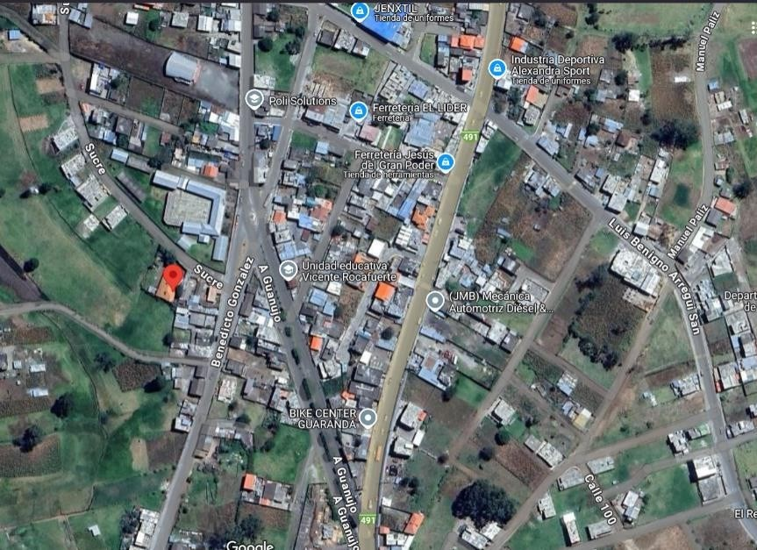

Anexo 2. Croquis del ensayo

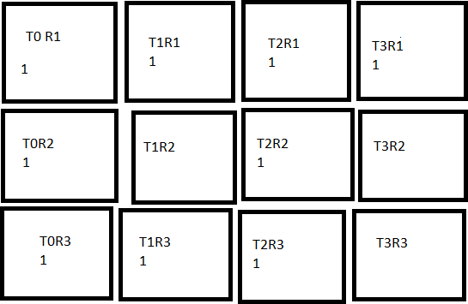

Anexo N°3: Análisis de Laboratorio

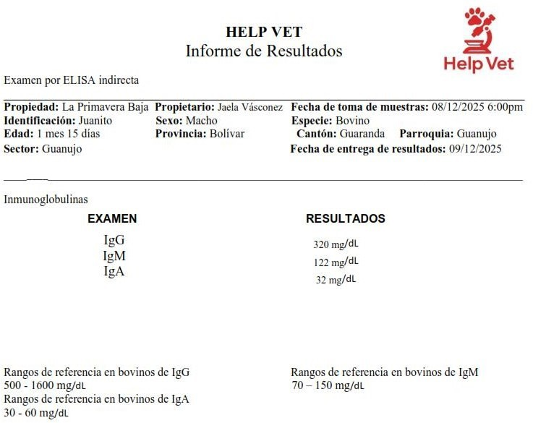

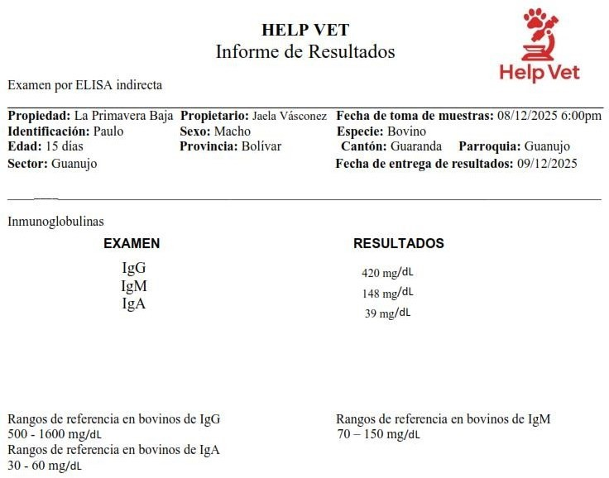

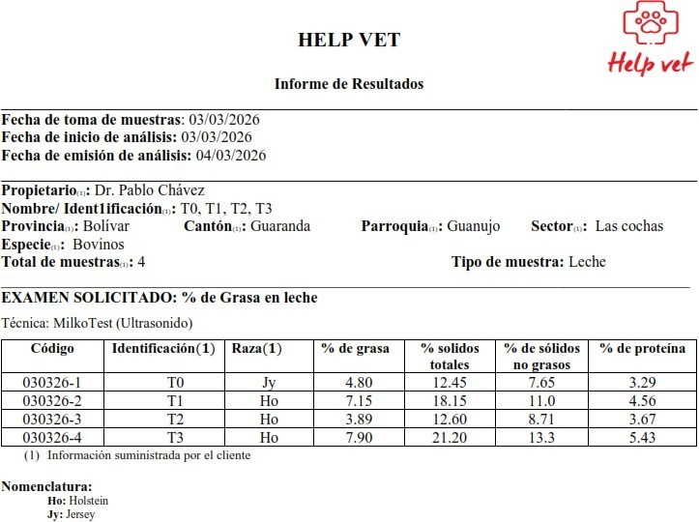

Anexo N° 4: Base de datos

N° | Raza | Sexo | Tratamiento | P.I | P.F | Perímetro abd | Perímetr o T. | Alzada a la cruz
 |  |  | T0 | (kg) |  | (cm) | (cm) | (cm)
49 | Jersey | M | T0 | 37.05 | 56.8 | 83 | 76 | 77
55 | Brown Sw | H | T0 | 41.8 | 71.4 | 90 | 86 | 71
62 | Brown Sw | M | T0 | 47.3 | 68.3 | 76 | 71 | 71
51 | Pizán | M | T0 | 45.7 | 62.4 | 70 | 67 | 68
47 | Brown Sw | H | T0 | 48.2 | 66.3 | 81 | 76 | 70
54 | Pizán | H | T0 | 49.1 | 70.2 | 80 | 77 | 72
49 | Jersey | M | T0 |  | 56.8 | 77 | 61 | 70
55 | Brown Sw | H | T0 |  | 71.4 | 86 | 68 | 76
62 | Brown Sw | M | T0 |  | 68.3 | 89 | 70 | 79
51 | Pizán | M | T0 |  | 62.4 | 87 | 74 | 81
47 | Brown Sw | H | T0 |  | 66.3 | 91 | 71 | 80
54 | Pizán | H | T0 |  | 70.2 | 90 | 68 | 77
81 | Brown S | H | T1 | 46.9 | 68.4 | 65 | 79 | 71
52 | Holstein R | H | T1 | 50.2 | 73.6 | 60 | 76 | 74
28 | Holstein N | H | T1 | 62.3 | 71.4 | 64 | 78 | 72
26 | Jersey | M | T1 | 34.18 | 49.2 | 48 | 44 | 62
36 | Jersey | M | T1 | 37.26 | 45.8 | 50 | 45 | 58
47 | Jersey | M | T1 | 38.14 | 50.12 | 56 | 49 | 61
81 | Brown S | H | T1 |  | 68.4 | 81 | 65 | 74
52 | Holstein R | H | T1 |  | 73.6 | 92 | 76 | 80
28 | Holstein N | H | T1 |  | 71.4 | 91 | 72 | 82
26 | Jersey | M | T1 |  | 49.2 | 73 | 54 | 66
36 | Jersey | M | T1 |  | 45.8 | 71 | 58 | 68
47 | Jersey | M | T1 |  | 50.12 | 80 | 62 | 71

Anexo 5. Evidencia fotográfica
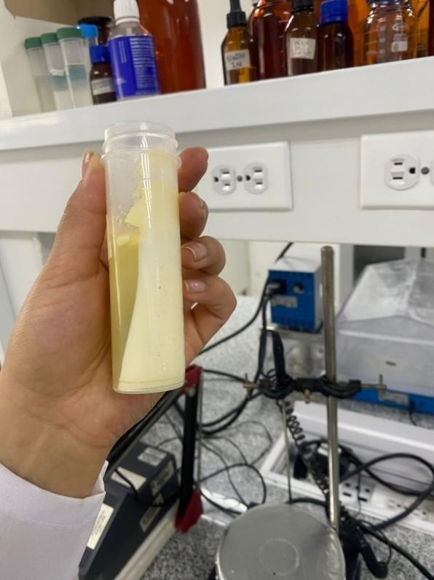

Muestra de calostro Muestra sanguínea para ELISA
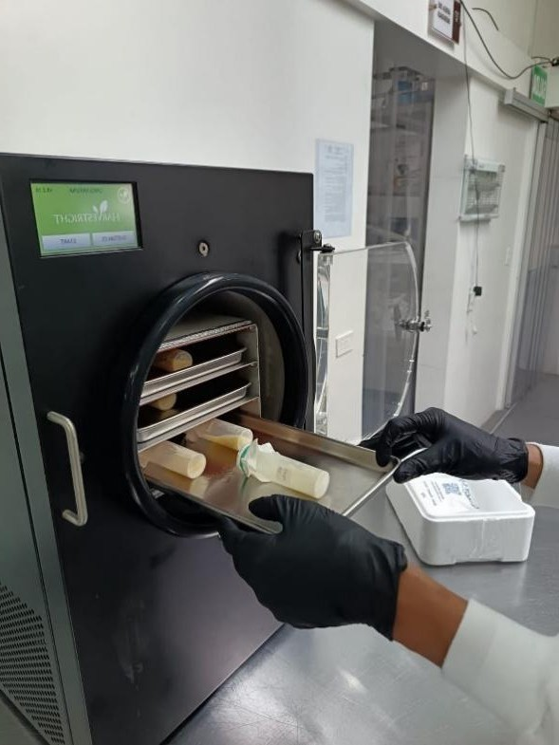


Análisis de proteína Procesamiento de muestras

Anexo N°6: Glosario de términos

Alfa-lactoalbúmina: Proteína presente en la leche materna, clave en la síntesis de la lactosa y en la digestión de los nutrientes por parte del recién nacido.
Calcitonina: Hormona producida por la glándula tiroides que regula los niveles de calcio en la sangre al inhibir la resorción ósea.
Calostro: Primera secreción láctea que produce la madre después del parto, rica en inmunoglobulinas, factores bioactivos y nutrientes esenciales para el recién nacido.
Calostrogénesis: Proceso de producción y acumulación de calostro en la glándula mamaria antes del parto.
Endoplasmático (Retículo endoplasmático): Orgánulo celular responsable de la síntesis y transporte de proteínas y lípidos dentro de la célula.
Factores bioactivos: Moléculas presentes en el calostro y la leche que contribuyen a la modulación del sistema inmunológico y al desarrollo del recién nacido.
Galactosiltransferasa: Enzima involucrada en la síntesis de lactosa y en la glicosilación de proteínas y lípidos en las células mamarias.
Glicosilados: Moléculas que han sido modificadas con la adición de azúcares, lo que influye en su función biológica, estabilidad y reconocimiento celular.
Hormona luteinizante (LH): Hormona producida por la hipófisis que regula la ovulación en hembras y la producción de testosterona en machos.
Inmunidad pasiva: Tipo de inmunidad adquirida a través de la transferencia de anticuerpos maternos, como los presentes en el calostro, sin que el organismo los produzca por sí mismo

Inmunoglobulinas: Proteínas del sistema inmunológico que actúan como anticuerpos para la defensa del organismo contra agentes patógenos.
Lacteogénesis: Proceso fisiológico de inicio y mantenimiento de la producción de leche en la glándula mamaria.
Meconio: Primera materia fecal del recién nacido, compuesta por células epiteliales, moco y otras sustancias acumuladas en el intestino fetal.
Microbiota intestinal: Conjunto de microorganismos que habitan en el tracto digestivo y desempeñan un papel clave en la digestión, la inmunidad y la salud general del organismo.
Oligosacáridos: Carbohidratos formados por pocas unidades de monosacáridos, presentes en la leche materna y esenciales para el desarrollo del sistema inmunológico del recién nacido.
Placenta sindesmocorial: Tipo de placenta característica de los rumiantes, donde hay una transferencia limitada de anticuerpos de la madre al feto, lo que hace esencial la ingesta de calostro para la inmunidad del neonato.
Retinol: Forma activa de la vitamina A, esencial para la visión, el crecimiento celular y el desarrollo del sistema inmunológico.
Riboflavina: Vitamina B2, importante para el metabolismo energético y el funcionamiento celular adecuado.
Somatostatina: Hormona que inhibe la liberación de otras hormonas, como la hormona del crecimiento y la insulina, regulando diversas funciones metabólicas.
Tiroxina (T4): Hormona producida por la glándula tiroides que regula el metabolismo y el desarrollo en los mamíferos

